**Mobilair M44**

**Leicht, leise, sparsam**

**Mit der Kompressor-Baureihe Mobilair M44 schließt Kaeser Kompressoren die Marktlücke für mobile Druckluftanlagen einer leistungsstarken, aber gleichzeitig kompakten und umweltfreundlichen Lösung.**

Ein neuer Meilenstein in der mobilen Drucklufttechnik: Die neue Kompressoranlage mit einem Kubota-Dieselmotor nach Abgasnorm Stufe V ist ein Meilenstein in der mobilen Drucklufttechnik. Sie ergänzt das Angebot von Kaeser zwischen den bisher verfügbaren 3 m³- und 5 m³-Anlagen. Damit wird den Anforderungen des europäischen Marktes nach einer leistungsstarken, aber gleichzeitig kompakten und umweltfreundlichen Lösung Rechnung getragen. Mit der serienmäßigen Anti-Frost-Regelung ist sie besonders für den Antrieb von Bauhämmern und Erdraketen geeignet. Ausrüstbar mit 8,5 oder 13 kVA-Generator wird die Mobilair M44 zum Kraftwerk für Druckluft und Strom auf der Baustelle.

Herzstück der Anlage ist der hocheffiziente Kubota-Dieselmotor, der mit einem Dieselpartikelfilter ausgestattet ist. Dank einer optimierten Leistungseinstellung mit einer schonenden maximalen Motordrehzahl von 2500 1/min arbeitet der Motor besonders sparsam und emissionsarm. Diese Eigenschaften machen die neue Kompressoranlage zu einer umweltfreundlichen Wahl, die nicht nur strenge Abgasnormen erfüllt, sondern auch den Betriebskosten zugutekommt.

Mit einer Leistung von 4,1 m³/min bei einem Betriebsdruck von 7 bar und ausgestattet mit einem Schraubenkompressor mit Sigma-Profil sorgt die Anlage für eine hohe Effizienz und Zuverlässigkeit. Durch das neue Bedienkonzept der Steuerung "Sigma Control Smart" wird die Handhabung weiter vereinfacht. Der Maximaldruck kann per Tastendruck in 0,1-bar-Schritten zwischen 6 und 7,5 bar präzise an die jeweiligen Erfordernisse vor Ort angepasst werden – eine ideale Lösung, um Druckverluste bei langen Schlauchleitungen zu kompensieren.

Besonders hervorzuheben sind die geringen Betriebskosten der Anlage. Die perfekte Zugänglichkeit aller Wartungsstellen und die Ölabscheidung mittels Spin-On Patrone ermöglichen einen unkomplizierten und schnellen Service. Auch das niedrige Gewicht der Anlage ist ein großer Vorteil: Selbst in der optionalen Ausführung mit Druckluftnachkühler bleibt das Modell Mobilair M44 unter 750 kg, wodurch es ohne Auflaufbremse im Straßenverkehr geführt werden kann.

Neben den Standardausführungen bietet Kaeser auch optionale Ausstattungen an, wie Druckluftrückerwärmung oder Filter für technisch ölfreie Druckluft. In diesen Konfigurationen kommt die Anlage mit einem auflaufgebremsten Fahrgestell. Alternativ sind stationäre Versionen erhältlich. Auch die Gestaltungsmöglichkeiten der PE-Flügeltüren bieten Flexibilität: Neben der Standardfarbe Gelb sind weitere Farbtöne verfügbar.

Mit diesem neuen mobilen Baukompressor ist ein flexibles, effizientes und umweltfreundliches Produkt auf den Markt, das sowohl im mobilen als auch stationären Einsatz überzeugt.

Abdruck frei, Beleg erbeten

Bild:

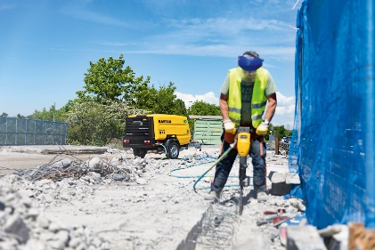 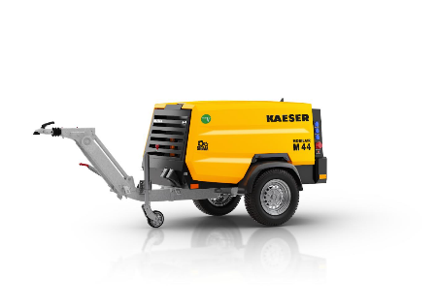

Die Mobilair M44 ist die sparsame Lösung für einen mobilen Baukompressor.